*NB. Styrelsen for It og Læring lancerer et moderniseret UNI-Login for alle brugere d. 18/2 2020. UNI-Loginbliver dermed mere sikkert og brugervenligt.*

***Indskolingselev – login i UNI-Login***

***med piktogrammer***

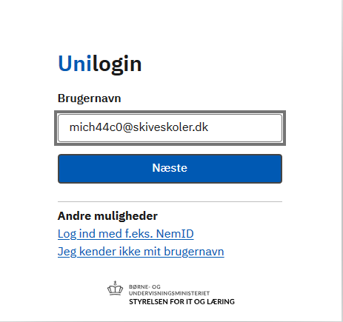

1. *Indtast dit brugernavn efterfulgt af* ***@domæne.dk*** *og tryk Næste.*

*Fx mich44c0@skiveskoler.dk*

1. *Du omstilles nu til indtast adgangskode og vælg efterfølgende Login.*



*Du logges ind.*



*Virker din nuværende kode ikke – brug din oprindeligt uddelte adgangskode.*

*Virker den heller ikke, eller har du glemt den tryk Glemt adgangskode.*

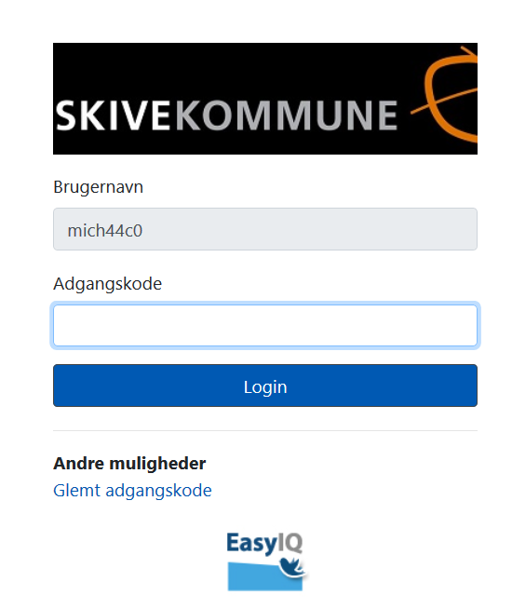

*3. Din lærer eller forældre vil kunne hjælpe dig med at nulstille din adgangskode og udlevere den til dig på* [*www.kodeskift.dk*](http://www.kodeskift.dk)

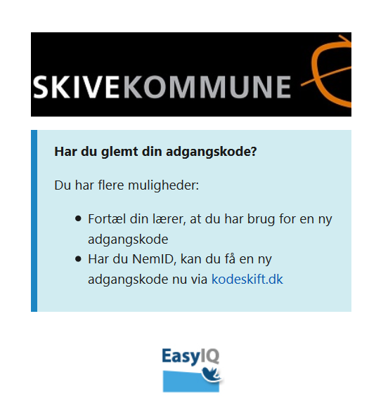

**

*4. Du vil blive bedt om at skifte din adgangskode som en del af sikkerheden i det nye UNI-Login. Adgangskoden for indskoling kan bestå piktogrammer fremadrettet.*

*Blødt adgangskodeskifte fortæller du snart skal have en ny selvvalgt adgangskode – du kan vente til senere eller skifte nu.*

*Tvunget adgangskodeskifte tvinger dig til at sætte en ny selvvalgt adgangskode.*

*Det er skolen eller kommunen som har valgt om indskolingen skal benytte piktogrammer.*

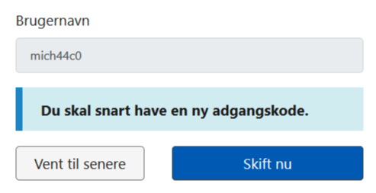

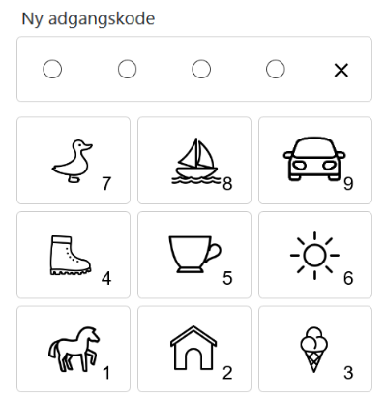

*5. Vælg 4 piktogrammer som du ønsker som din adgangskode – og bekræft dem efterfølgende.*

*Din nye kode er nu dine 4 valgte piktogrammer.*

*Når du logger på Windows-maskiner, iPads eller lignende supporteres der ikke piktogrammer – derfor er der et tal på hvert piktogram, som danner en kode ud fra de valgte piktogrammer.*

*Eksempel:*

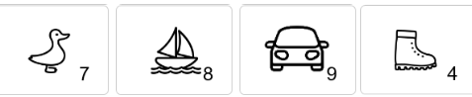

*Bliver til 7 8 9 4 som kode til login på enheder eller andre tjenester der ikke supportere piktogramlogin.*

